学籍证明打印流程书

- 打开360浏览器，可在百度地址栏输入【上海科学技术职业学院】，进入学院网站首页，点击左下角【服务大厅】进入页面。
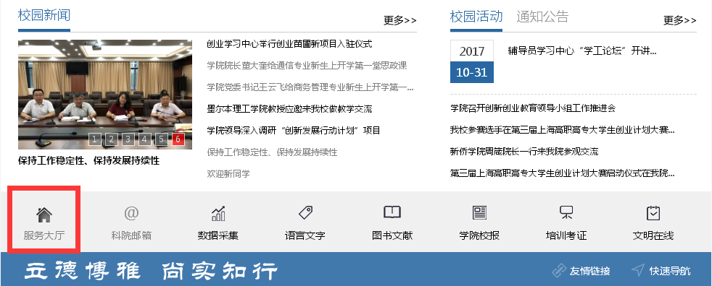

2、进入服务大厅主页后，选择【学生登录】进入登录入口。
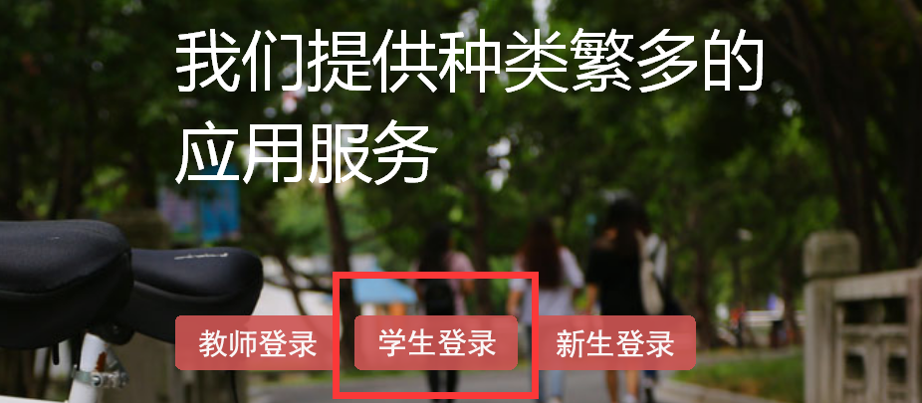

- 输入用户名和密码，其中用户名为8位完整学号，密码为身份证后6位，输入完毕点击“登录”按钮进入系统，点击快捷导航栏中【学籍证明】进入。
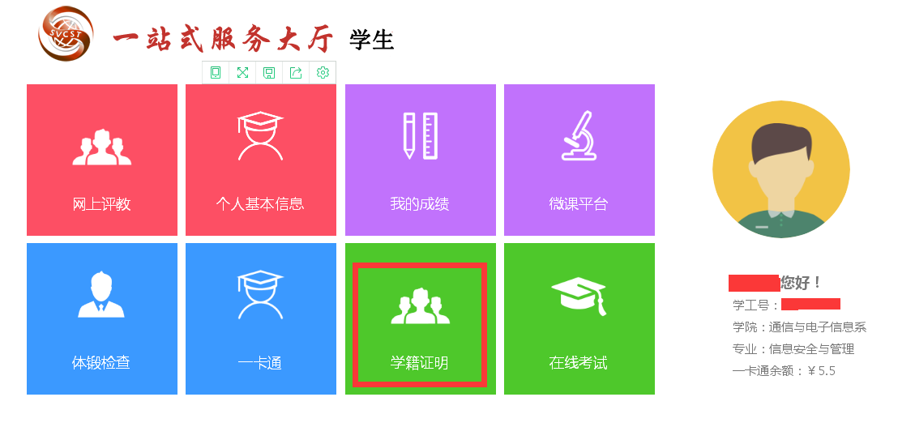
- 进入系统后点击上方导航栏中的【+】号，并找到【在校学籍证明】选项。
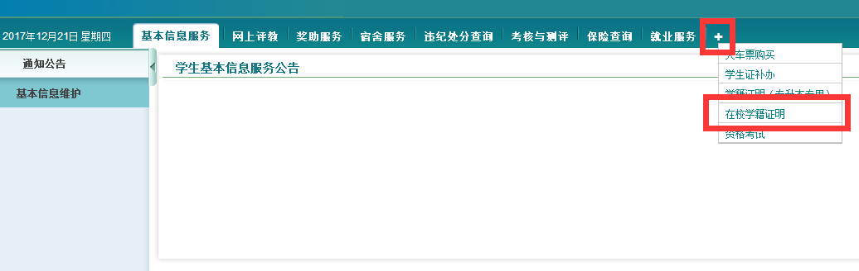

5、进入【在校学籍证明】页面后，点击下方【申请】按钮。
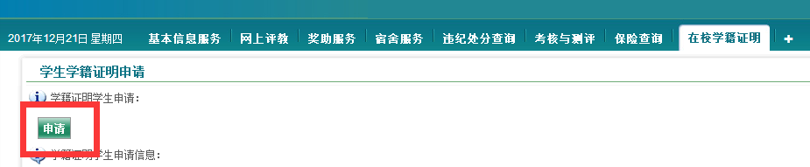

6、填写【接收单位】和【申请理由】并点击保存，比如：接收单位为XXX居委，申请理由为补助；接收单位为XXX公司，申请理由为兼职等，具体以个人申请的实际情况为准。
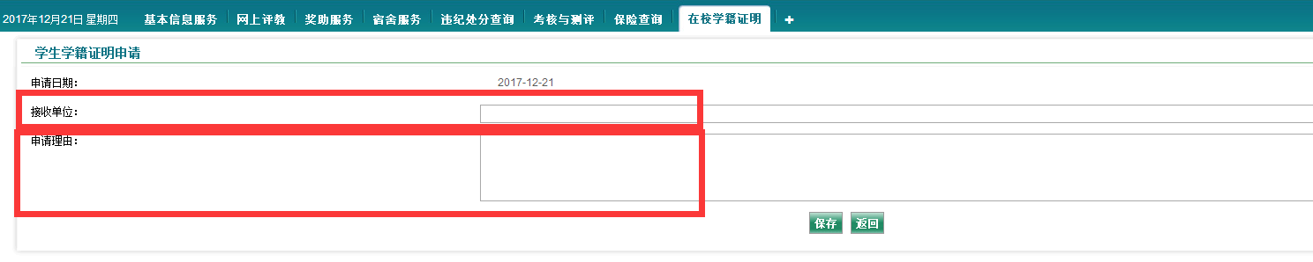

7、保存后点击学籍证明学生申请信息右侧的【打印】按钮。
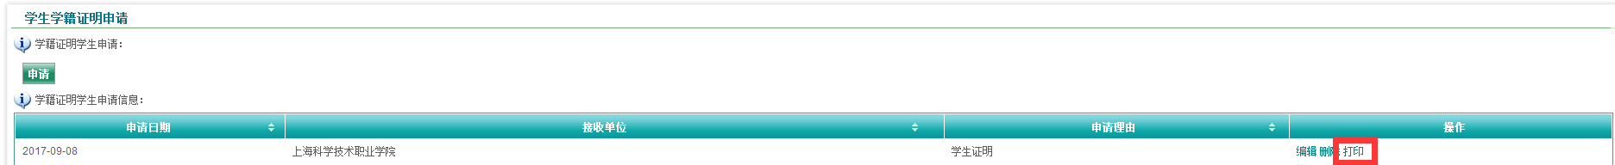

8、点击上方【PDF打印】按钮
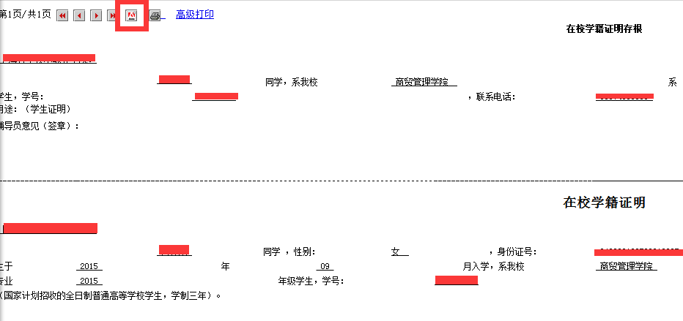
9、点击【直接打开】或者【打开】按钮，不需要点击【下载】。
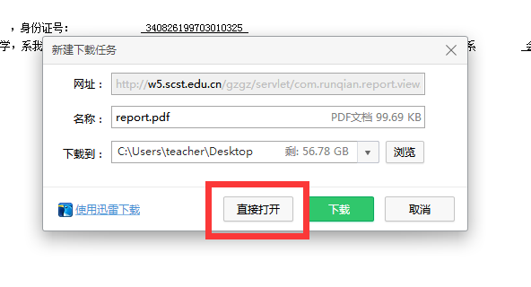
9、用PDF打开，点击左上角【金山PDF】菜单选项并找到【打印】按钮进行打印，或者右上角直接有【打印】按钮选项。（不同版本PDF打印按钮位置不同，但万变不离其宗，请同学们按照此方法自行寻找打印按钮位置进行打印）
（1）PDF版本一，打印按钮在左侧。
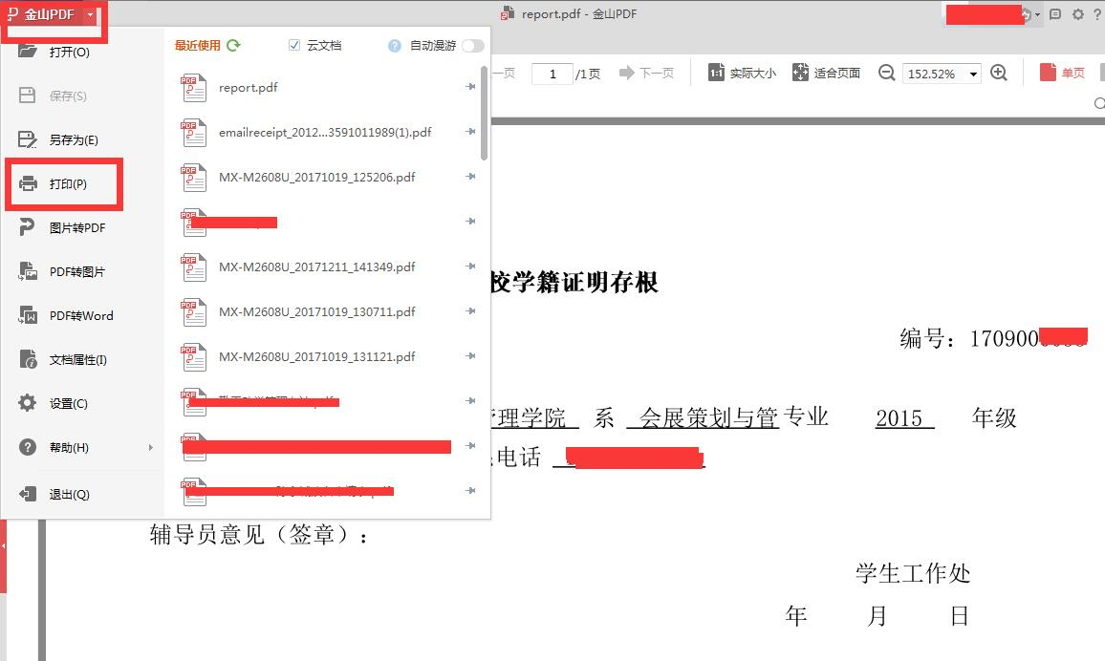
（2）PDF版本二，打印按钮在右侧。
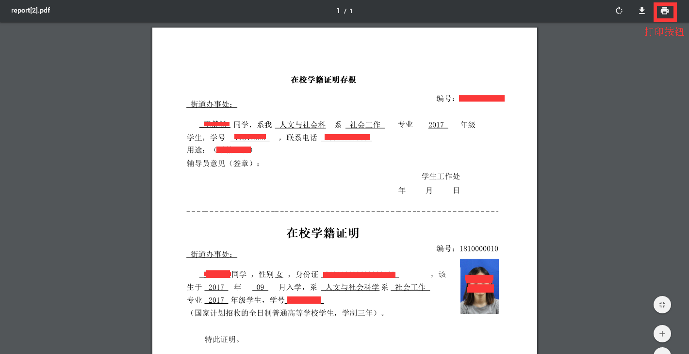

10、完成打印后退出系统，先在辅导员意见处请辅导员签字，然后携带学生证、身份证及在校学籍证明回学工处加盖公章。
